1. Antecedentes Personales
Ingresar la información solicitada de cada integrante del grupo de trabajo

 | Integrante 1 | Integrante 2
Rut | 21.598.088-k | 21.151.347-1
Nombres | Anais Eliana | Giovanni Arnaldo
Apellidos | García Rebolledo | Cordano Zamora
Roles | Full-Stack(Front y back end) | Full-Stack(Front y back end)

2. Descripción Proyecto
En la descripción debes señalar brevemente el nombre, descripción, objetivos y alcance del proyecto

Tema | Página web para Óptica Quinta
Descripción | Permite realizar ventas de productos de la óptica vía online
Problemática detectada | Falta de recursos y ventas online, manejo de inventario.
Solución esperada | Página web y base de datos funcionales, óptima para el cliente.
Objetivos generales | Aumentar las ventas agregando una nueva forma de vender para la empresa.(Captar clientes y ventas mediante la creación de una página web)
Objetivos específicos | Creación de un canal de ventas mediante una página web que incluye carrito de compras y pasarela de pagos, también poder tener un formulario de contacto.
Alcance del proyecto | La aplicación permitirá la venta online de los productos ingresados por el cliente, controlando el stock, estados de ventas y pagos.

3. Contexto del proyecto
Especificar los antecedentes y motivación para el desarrollo del proyecto, publico objetivo, estado del arte(como el estado inicial), origen de la problemática y descripción del problema resolver.
La digitalización del comercio ha generado que muchas empresas deban adaptarse a nuevas formas de venta para mantenerse competitivas en el mercado. En el caso de la Óptica Quinta, actualmente existe una limitación en la venta de productos debido a que el proceso se realiza de manera presencial, lo que reduce el alcance a nuevos clientes y limita las oportunidades de venta.
El proyecto surge como una oportunidad de mejorar la presencia digital de la empresa mediante la creación de una página web que permita la visualización y compra de productos de manera online. Esto permitirá optimizar la gestión del inventario, mejorar el acceso de los clientes a los productos disponibles y facilitar el proceso de compra.
El público objetivo está compuesto por clientes actuales de la óptica y potenciales compradores que buscan productos ópticos a través de internet, como lentes ópticos, lentes de sol u otros accesorios.
Actualmente, la empresa no cuenta con una plataforma digital para gestionar ventas online ni un sistema que permita administrar el stock de manera automatizada. Esto genera dificultades en el control de inventario y limita el crecimiento del negocio en el entorno digital.
La implementación de una página web con sistema de ventas online permitirá solucionar esta problemática, proporcionando una plataforma que facilite la compra de productos, el control del inventario y la gestión de pedidos.

4. Metodología
Describir la metodología a utilizar para el desarrollo del proyecto y justificar su uso.

Descripción Metodología
Para el desarrollo del proyecto se utilizará una metodología de trabajo basada en Scrum.
Esta metodología permite organizar el trabajo en ciclos cortos llamados sprints, en los cuales se desarrollan funcionalidades específicas del sistema. Esto facilita la planificación del trabajo, la colaboración entre los integrantes del equipo y la posibilidad de realizar mejoras continuas durante el desarrollo del proyecto.
Las etapas principales del proyecto serán:
1. Levantamiento de requerimientos
Se identificarán las necesidades del cliente, las funcionalidades necesarias del sistema y los requisitos técnicos que deberá cumplir la aplicación.
2. Diseño del sistema
Se definirá la arquitectura del sistema, el diseño de la base de datos y las interfaces principales de la aplicación.
3. Desarrollo
Se implementarán las funcionalidades del sistema, incluyendo el catálogo de productos, carrito de compras, sistema de registro de ventas y control de inventario.
4. Pruebas
Se realizarán pruebas funcionales para verificar el correcto funcionamiento de la aplicación y detectar posibles errores.
5. Implementación
Se preparará el sistema para su uso final y se realizará la presentación del proyecto.

5. Descripción técnica de la solución
Describir los detalles técnicos del producto a desarrollar

El desarrollo se sustenta en un stack de software moderno y modular que garantiza alta disponibilidad, seguridad y escalabilidad en la nube:
- Arquitectura de Software: Se empleará un patrón Cliente-Servidor desplegado como una Aplicación Web de Página Única (SPA).
- Frontend (Capa de Presentación): Construido con React (Vite) utilizando TypeScript para un tipado estricto. La estilización se realizará con Tailwind CSS garantizando un diseño 100% responsivo.
- Backend (Capa Lógica): Implementado sobre el entorno Node.js con el framework Express.js, encargado de procesar webhooks de pagos, reportes y lógica de negocio sensible.
- Base de Datos (PaaS): Se utilizará Supabase (PostgreSQL). Esta base de datos relacional asegura la integridad referencial absoluta entre tablas complejas como prescriptions (recetas), work_orders (pagos y abonos), products (inventario) y appointments (citas en sucursal).
- Inteligencia Artificial y Realidad Aumentada: El Probador Virtual utilizará tecnologías de rastreo facial por IA (Google MediaPipe y Three.js) para renderizar archivos .GLB (3D) sobre el rostro del cliente en tiempo real. Adicionalmente, el chatbot de soporte funcionará bajo modelos de procesamiento de lenguaje natural (LLM).
- Repositorio y Control de Versiones: El código será versionado estrictamente mediante Git y alojado en GitHub, facilitando flujos de trabajo colaborativos (Pull Requests).

Fig.1 Esquema relacional implementado en Supabase.
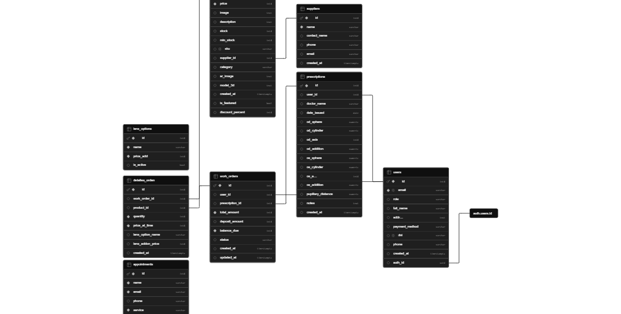

6. Plan de Trabajo
Define la planificación de tu Proyecto de acuerdo a las evidencias a realizar durante el semestre.

Nro. | Nombre de Actividades/Tareas | Descripción Actividades/Tareas | Recursos | Duración de la actividad | Responsable | Observaciones
1.- | Levantamiento de requerimientos. | Identificación de necesidades del cliente y alcance técnico (Catálogo, AR, IA, Reservas). | Reuniones, Docs | 1 semana | Equipo Full-Stack | Define el "Qué" se construirá (Backlog).
2.- | Arquitectura y Base de Datos. | Modelamiento E-R y despliegue del esquema relacional | Supabase | 1 semana | Equipo Full-Stack | Define la estructura de almacenamiento, esencial para el inventario.
3.- | Diseño UI/UX y Wireframes. | Creación de esquemas visuales y flujos de usuario (Frontend y Panel Admin). | Canva | 1 semana | Equipo Full-Stack | Guía visual de las funcionalidades.
4.- | Desarrollo Frontend. | Maquetación web. | React | 2 Semana | Equipo Full-Stack | Hito de mayor impacto visual e interactivo.
5.- | Desarrollo Backend. | Creación de la API, endpoints de órdenes de trabajo. | Node.js, Express | 3 semanas | Equipo Full-Stack | Garantiza la transaccionalidad comercial.
6.- | Testing, QA e IA Chatbot, integración AR, pasarela. | Integración del chatbot, conexión con pasarela de pagos, programación del Probador Virtual con MediaPipe. | Three.js, Entorno Local/Test. | 2 semanas | Equipo Full-Stack | Aseguramiento de la calidad del software.

7. Evidencias
Declarar las evidencias a diseñar para el proyecto. Estas evidencias deben ser acordadas con el docente, dependiendo de la dimensión del proyecto. Todas las evidencias deben estar en formato .pdf, .xls, .xlsx, .doc o .docx, según corresponda y deben ser legibles para el docente.

Nro. | Nombre de evidencia | Descripción | Link para acceder (repositorio)
1 | Especificación de Requerimientos (ERS) | Documento detallado con Requisitos Funcionales, No Funcionales e Historias de Usuario. | Carpeta de documentación en GitHub.
2 | Modelo Entidad-Relación (MER) | Diagrama técnico de la BD PostgreSQL detallando relaciones de inventario. | Carpeta de documentación en GitHub
3 | Mockups y Diseño UI/UX | Prototipos visuales de la vista cliente y del dashboard administrativo. | Carpeta de documentación en GitHub.
4 | Plan de Pruebas de Software (QA) | Matriz con casos de prueba unitarios, de estrés y flujos transaccionales. | Carpeta de documentación en GitHub.

8. Planificación semestral
Describir todas las tareas a realizar durante el semestre, considerando los hitos de entregas en cada una de las fases.

Actividad  / semana | Fase 1 |  |  |  | Fase 2 |  |  |  |  |  |  |  | Fase 3 |  |  |  | Presentación Final
 | S 1 | S 2 | S 3 | S 4 | S 5 | S 6 | S 7 | S 8 | S 9 | S 10 | S 11 | S 12 | S 13 | S 14 | S 15 | S 16 | S 17 | S 18
1. Levantamiento de requerimientos y alcance | X | X
2. Arquitectura de software y modelado E-R |  |  | X | X
3. Diseño UI/UX, Wireframes y Mockups |  |  |  | X | X
4. Desarrollo Frontend (React + Tailwind) |  |  |  |  | X | X
5. Desarrollo Backend (Node.js + Express) |  |  |  |  |  |  | X | X | X | X
6. Integración de IA (Chatbot) y AR (MediaPipe) |  |  |  |  |  |  |  |  |  | X | X
7. Testing, QA transaccional y unitario |  |  |  |  |  |  |  |  |  |  |  | X | X
8. Mejoras del producto y Presentación Final |  |  |  |  |  |  |  |  |  |  |  |  |  | X | X | X | X | X

9. Otros
Detallar antecedentes adicionales que enriquezcan el presente proyecto o proporcionar evidencia adicional solicitada por el docente para respaldar el presente proyecto.
https://github.com/Gio-Cor/Grupo4_TPY1101_001D.git
https://oopticas-quintas.vercel.app/
https://duocuc-team-dlg3cxur.atlassian.net/jira/software/projects/DUOCC/summary?atlOrigin=eyJpIjoiMWVmYWQwYzIzZDNjNDg5Y2E0MTA5NzAwNDI0ZTZjZWIiLCJwIjoiaiJ9

10. Estado de Avance 3: Plan y Ejecución de Pruebas (QA)
Plan de Pruebas de Software y Casos de Prueba
El siguiente plan de pruebas se elaboró utilizando el framework Vitest y React Testing Library. Se diseñó una batería de 20 casos de prueba automatizados distribuidos en 7 módulos críticos del sistema, logrando un 100% de aprobación.
Resumen de Ejecución (Evidencia Adjunta):
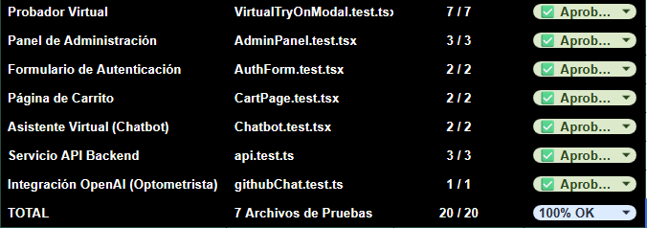
11. Mejoras Implementadas, Conclusión y Lecciones Aprendidas
11.1 Mejoras al producto según el resultado de las pruebas
Para dar cumplimiento a los más altos estándares de calidad y ética (accesibilidad), se implementaron las siguientes soluciones derivadas del testing:
- Fallback de Realidad Aumentada (Accesibilidad): Se programó un mecanismo de rescate (try/catch en VirtualTryOnModal.tsx). Si el usuario no tiene cámara o deniega los permisos, el sistema automáticamente cambia a "Modo Foto", permitiendo subir una imagen estática para no marginar a ningún cliente de la experiencia.
- Compresión y Optimización 3D: Se integró el DRACOLoader junto con el GLTFLoader de Three.js para descomprimir dinámicamente archivos .glb hiper-optimizados, reduciendo el consumo de ancho de banda del usuario.
- Control de Errores de API Externa (Resiliencia): Se añadió una capa lógica en githubChat.ts que captura el status: 429 (Rate limit excedido), evitando que la web caiga y entregando en su lugar una respuesta amistosa pidiendo al usuario unos segundos de espera.

11.2 Conclusión
El desarrollo del sistema para Óptica Quinta ha culminado en una plataforma robusta que soluciona directamente la problemática de ventas presenciales limitadas. La combinación de una arquitectura moderna (React + Supabase) junto a la integración de tecnologías emergentes (Probador Virtual 3D con MediaPipe y Chatbot con IA) entrega un valor comercial diferenciador. Las pruebas de software demostraron que el sistema es seguro frente a roles no autorizados, resiliente ante fallos de hardware del cliente (cámara) e íntegro en sus cálculos transaccionales.
12. Mejoras a implementar
A pesar de que el sistema cumple con los requerimientos y ha superado exitosamente la fase de pruebas, se identifican las siguientes oportunidades de mejora y escalabilidad para futuras iteraciones del proyecto:
- Integración de Pasarela de Pagos Productiva: Evolucionar el actual simulador de pagos (tarjeta, QR y transferencia) a una integración completa y en producción con pasarelas de pago reales como Webpay Plus (Transbank) o Stripe, para automatizar la conciliación bancaria.
- Alertas de Inventario Automatizadas: Implementar disparadores (Triggers) en la base de datos de Supabase o tareas programadas en el Backend que envíen notificaciones automáticas por correo electrónico al administrador cuando el stock de un armazón alcance niveles críticos.
- Gestión Digital de Recetas Médicas: Desarrollar un módulo específico dentro del perfil de usuario donde los clientes puedan subir, encriptar y almacenar digitalmente sus recetas oftalmológicas (imágenes o PDF), facilitando futuras compras sin necesidad de enviar el documento manualmente cada vez.
- Integración del Catálogo al Chatbot (RAG): Evolucionar el Asistente Virtual incorporando una arquitectura RAG (Retrieval-Augmented Generation). Esto nos permitirá que la Inteligencia Artificial consulte la base de datos de Supabase en tiempo real para filtrar y buscar entre el inventario de lentes. De esta forma, el chatbot podrá entregar respuestas altamente personalizadas y recomendar productos exactos basándose en stock, precios o requerimientos específicos del cliente (ej. "¿Qué lentes de titanio tienen disponibles por menos de $100.000?").

